ТЕХНОЛОГИЯ ВИРТУАЛЬНОЙ РЕАЛЬНОСТИ
Соломатов Владислав Максимович
Краевое государственное автономное профессиональное образовательное учреждение «Ачинский техникум нефти и газа», г. Ачинск, Россия

Аннотация
Виртуальная реальность — это генерируемая с помощью компьютера трехмерная среда, с которой пользователь может взаимодействовать, полностью или частично в неё погружаясь.
В данной статье рассматривается технология виртуальной реальности и зачем она нам нужна, плюсы и минусы данной технологии, история создания виртуальной реальности. Также мы узнаем существуют ли другие технологии наподобие виртуальной реальности, в чем их различие, какие аксессуары или приложения помогают работать в виртуальной среде.
Многие думают, что виртуальная реальность — это «развлечение» для детей и подростков, но это далеко не так. Данную технологию используют далеко за пределами игровой индустрии. Виртуальную реальность можно использовать в образовании, в медицине, в архитектуре, а также в авиации. На протяжении всей истории, человек стремился с максимальной точностью имитировать реальность, в которой он живет, передать ощущения, имитировать различные действия в виде звука и изображения. Конечно же, о том, когда человечество впервые пришло к мысли и заговорило о возможности создания виртуальных реальностей, ведутся многочисленные споры и дебаты. Но современную интерпретацию концепции придумали в 40-х годах XX века.

Ключевые слова:
Виртуальная реальность, «Очки Пигмалиона», Apple, видеопространство, Чарльз и Брайан Джеймс, VR и AR, NASA, GeoPose.

ВВЕДЕНИЕ
Актуальность исследования, безусловно, определяется относительной новизной самого феномена виртуальной реальности, прежде всего той ее составляющей, которая формируется в рамках всемирной сети.
Развитие техники программирования, быстрый рост производительности полупроводниковых микросхем, разработка специальных средств передачи информации человеку, а также обратной связи (надеваемых на голову стереоскопических дисплеев, перчаток и костюма, в которые встроены датчики, передающие на компьютер информацию о движениях пользователя) - все это создало новое качество восприятия и переживаний, осознанные как виртуальные реальности.
Виртуальная реальность прочно входит в нашу жизнь, во всем мире разрабатывается большое количество приспособлений для имитации виртуальной реальности. Эти устройства давно появились на потребительском рынке нашей страны. Хотя они являются достаточно дорогими, почти каждый школьник мечтает об их приобретении, совершенно не задумываясь о влиянии данных устройств на мозг человека.
В изученных мною статьях, написанных студентами и учащимися по данной теме ранее, раскрыты не все области использования виртуальной реальности, что привело меня к решению написать данную статью.
Целью данного исследования является более информативно раскрыть технологию виртуальной реальности и области ее использования, а так же рассказать читателям о том, как виртуальная реальность может изменить нашу жизнь в будущем.

- ИСТОРИЯ ВИРТУАЛЬНОЙ РЕАЛЬНОСТИ

История виртуальной реальности берет свое начало в 1838 году:
Английский физик Чарльз Уитстон разработал устройство, которое работает по принципу стереоскопического зрения — мозг «объединяет» двумерное изображение с каждого глаза в одно трёхмерное. Так он изобрёл стереоскоп (рис. 1), с помощью которого пользователи «погружались» в изображение.
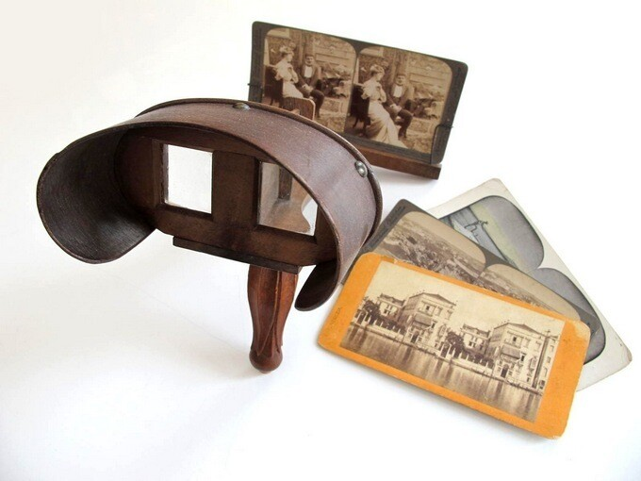
Рис. 1 Одна из популярных в 19 веке модель стереоскопа

В 1935 году Стенли Вейнбаум выпустил «Очки Пигмалиона» (рис. 2) — научно-фантастический рассказ. Главный герой истории носит очки, которые переносят его в вымышленный мир, который хорошо стимулирует его чувства и показывает голографические записи. Некоторые считают его источником концепции виртуальной реальности (VR), поскольку эта история была хорошим предсказанием целей и достижений будущего.
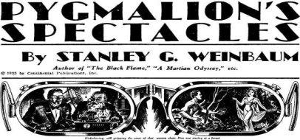
Рис. 2. Рассказ «Очки Пигмалиона»
В 1938 году Французский писатель Антонен Арто впервые использовал фразу «виртуальная реальность» в сборнике эссе «Театр и его двойник».
В 1957 году Кинематографист Мортон Хейлиг изобрёл сенсораму (устройство запатентовали в 1962 году) — первый в мире виртуальный симулятор (рис. 3). Он представляет собой театральную кабину, которая стимулирует все чувства, а не только зрение и слух. В устройство входили стереодинамики, стереоскопический 3D-дисплей, вентиляторы, генераторы запахов и вибрационный стул. Всего для сенсорамы выпустили шесть фильмов.
Опытный образец Хейлиг создал на свои деньги. После чего начал искать финансовую поддержку у бизнесменов. Однако устройство не оценили: для тех времён оно было слишком революционное и дорогое. Никто не рискнул вкладывать в него деньги.
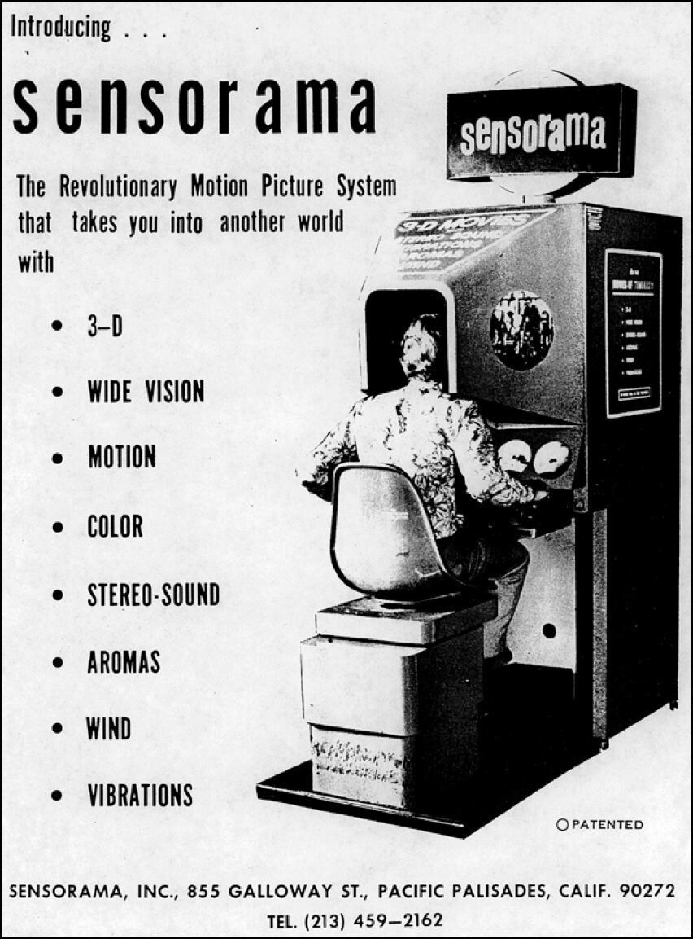
Рис. 3 Сенсорама Мортана Хейлига

В 1960 году Хейлиг создал и запатентовал устройство «Маска телесферы» (Telesphere mask) для погружения в фильмы (рис. 4). Это было первое наголовное устройство. Оно транслировало стереоскопическое и широкоугольное изображение со стереозвуком.

В 1961 году два инженера компании Philco Комо Чарльз и Брайан Джеймс разработали устройство Headsight, которое стало прототипом для настоящих очков виртуальной реальности. Для каждого глаза был отдельный видеоэкран со встроенной системой слежения за движением, также была возможность управления с помощью головы.

В 1965 году профессор Гарвардского университета Айвен Сазерленд описал концепцию Ultimate Display, которая могла бы идеально имитировать реальность.
Она включала следующие условия:
— Виртуальный мир просматривается через наголовный дисплей (HMD) и кажется реалистичным благодаря дополненному 3D-звучанию и тактильной обратной связи.
— Для поддержания виртуальной речи в режиме реально времени используется компьютерное оборудование.
— Пользователи взаимодействуют с виртуальными объектами в реальном мире.
Статья стала основной концепцией для создания современных VR-устройств.

1968 год. Сазерленд и его ученик Боб Спрул создали первый VR-AR-шлем, который подключался к компьютеру, а не к камере. Это было большое и массивное изобретение — его приходилось крепить к потолку, чтобы пользователю было удобно его надевать. Поэтому его прозвали «Дамоклов меч».

1969 год. Американский компьютерный художник Майрон Крюгер ввёл понятие «искусственная реальность».

1974 год. Следующим этапом развития технологии принято считать 1974 год, когда компьютерный специалист Майрон Крюгер разработал лабораторию искусственной реальности Videoplace.
Она представляла из себя несколько связанных по сети комнат, в каждой из которых находился большой экран с расположенным позади него видеопроектором. Когда человек заходил в комнату, он видел на экране своё изображение в виде примитивного силуэта, а также подобные силуэты людей в остальных комнатах. У всех «теней» можно было менять цвет или размер, а также присоединять к ним различные визуальные объекты.

1980 год. Профессор Торонтского университета Стив Манн создал первое носимое AR-устройство EyeTap. Оно накладывало изображение с текстом поверх реальной картинки. Комплект состоял из компьютера, находящегося в рюкзаке и подключённого к камере на очках.

1982 год. Томас Фернесс представил системы Super Cockpit или VCASS (Visually Coupled Airborne Systems Simulator) для обучения пилотов ВВС США. Устройство больше известно как «Шлем Дарта Вейдера». С 1960-х годов он работал над визуальными дисплеями и инструментами в кабинах. А к концу 1970-х начал разработку виртуальных интерфейсов для управления полётом.

1987 год. Основатель Лаборатории визуального программирования (VPL) Джарон Ланье придумал термин «виртуальная реальность». Учёный вместе с Томасом Циммерманом разработал ряд инструментов, включая Data Glove и EyePhone. VPL стала первой компанией, которая продала очки (EyePhone 1 за $9400, EyePhone HRX — $49 тысяч) и перчатки для виртуальной реальности (за $9000).

1990 год. Исследователь компании Boeing Том Кодел придумал термин «дополненная реальность». Он описал, что виртуальная реальность в таком случае становится дополнением к физической.

1991 год. Начали появляться игровые автоматы с виртуальность реальностью, которыми могли воспользоваться все желающие. Компания Virtuality Group создала ряд аркадных игр и гонок с 3D-эффектом. Игроки надевали VR-очки и играли в режиме реального времени (меньше 50 секунд). Некоторые устройства объединяли в сеть для многопользовательской игры.
Компания Sega начала разработку VR-гарнитуры для консоли Sega Genesis на выставке Consumer Electronics Show. Устройство презентовали в 1993 году. Очки отслеживали движение головы, в них встроили стереозвук и ЖК-дисплей. Однако устройство осталось только на этапе прототипа.

1992 год Показали концепцию виртуальной реальности в фильме «Газонокосильщик». Он частично основан на понятиях виртуальной реальности Джарона Ланье и его ранних исследованиях.
По сюжету молодой учёный Трэйс ставит над психически нездоровом газонокосильщике Джоубе эксперименты с использованием компьютерных технологий и погружает Джоуба в виртуальную реальность.
В фильме использовалось реальное оборудование от VPL.
В этом же году Луис Розенберг разработал одну из первых функционирующих AR-систем Virtual Fixtures в Исследовательской лаборатории военно-воздушных сил США.

1995 год. Вышла первая игровая 3D-консоль Nintendo Virtual Boy. Её начали продавать в Японии и Северной Америке за $180. Однако игры на неё были только в красном и чёрном цветах, отсутствовала поддержка программного обеспечения, консоль было сложно использовать в удобном положении.

1999 год. На экранах показали фильм «Матрица», главный герои которого живут в имитируемом мире и не знают этого. Фильм оказал большое культурное влияние и превратил симуляцию реальности в мейнстрим.
В этом же году Хироказу Като представил открытую библиотеку ARToolKit для создания приложений с дополненной реальностью. С её помощью разработчики могли накладывать компьютерное изображение на изображение с камеры.

2003 год. Национальная футбольная лига (НФЛ) использовала AR в камере для аэросъёмки SkyCam для рисования по полю маркером.

2009 год. Журнал Esquire с Робертом Дауни — младшим использует AR в печатной версии. Сканируя штрих-код в журнале, читатели могли погружаться в дополненную реальность.

2010 год. Рони Абовиц основал компанию Magic Leap. С 2011 года компания секретно работала над своей AR-гарнитурой. Впервые компания представила устройство в декабре 2017 года. В 2014 году Google инвестировала в компанию $542 млн.

2013 год. Google запустила открытое бета-тестирование очков Google Glass. Они подключаются к интернету на смартфоне через Bluetooth. Очки следят за речью пользователя, касаниями и движением головы.

2015 год. Microsoft объявила о запуске операционной системы со смешанной реальностью Windows Holographic и AR-гарнитуры HoloLens. В устройстве используются датчики и средства обработки для смешивания голограмм с реальным миром.

2016 год. Компания Niantic выпустила игру Pokémon Go, которая стала одним из популярных приложений для смартфонов и подняла интерес к другим играм с дополненной реальностью.

2017 год. App

le добавила поддержку ARKit в операционной системе iOS 11, чтобы разработчики могли быстро создавать приложения с дополненной реальностью. Владельцы iPhone и iPad получили возможность использовать AR-приложения без специального оборудования.

2018 год. Magic Leap объявила о старте продаж своих первых очков смешанной реальности Magic Leap One Creator Edition. Комплект продаётся в шести городах США и стоит $2295.

В период с 2018 по 2022 годы развитие технологий виртуальной реальности совершило большой скачок вперед. VR-безумие, рекорды ER в Tik Tok, социальный E-commerce, ABM-рассылки и всё прочее.

- ТЕХНОЛОГИЯ ВИРТУАЛЬНОЙ РЕАЛЬНОСТИ
2.1. ВИДЫ ВИРТУАЛЬНОЙ РЕАЛЬНОСТИ
Исходя из степени взаимодействия пользователя с виртуальным миром, виртуальную реальность разделяют на пассивную, обследуемую и интерактивную. Словарь-справочник «Информатика. Новый систематизированный толковый словарь» так трактует понятия:
- «Пассивная виртуальная реальность – графическое изображение и его звуковое сопровождение воспроизводятся ЭВМ и никакне управляются человеком». Такую реальность, например, реализует экспериментальный театр Sensorama Мортона Хейлинга.
- «Обследуемая виртуальная реальность – возможен выбор и ограниченное управление содержанием предоставляемых пользователям вариантов сценариев изображения и звука». Кинокарта города Аспен (Aspen Movie Map) является реализацией обследуемой виртуальной реальности.
- «Интерактивная виртуальная реальность – полномасштабная реализация виртуальной реальности. Пользователю предоставляются возможности управления, которые он мог или захотел выполнить, если бы он действительно находился в созданном искусственном мире». Системы типа CAVE могут служить примером реализации такого вида реальности.
Интерактивная виртуальная реальность, в свою очередь, разделяется на иммерсионную и смешанную реальности.

Иммерсионная виртуальная реальность обеспечивает как частичное, так и полное погружение пользователя в виртуальную среду.

Смешанная реальность включает в себя дополненную реальность и дополненную виртуальность.

Дополненная реальность – это реальность, дополненная виртуальными объектами.

Дополненная виртуальность – это виртуальный мир, дополненный объектами реального мира.

2.2. СВОЙСТВА ВИРТУАЛЬНОЙ РЕАЛЬНОСТИ

Выделяются следующие специфические свойства виртуальной реальности: порожденность, актуальность, автономность и интерактивность. Известный российский исследователь виртуальной реальности Николай Александрович Носов так раскрыл суть этих свойств:
- «Порожденность. Виртуальная реальность продуцируется активностью какой-либо другой реальности, внешней по отношению к ней.
- Актуальность. Виртуальная реальность существует актуально, только «здесь и теперь», только пока активна порождающая реальность.
- Автономность. В виртуальной реальности свое время, пространство и законы существования (в каждой виртуальной реальности своя «природа»).
- Интерактивность. Виртуальная реальность может взаимодействовать со всеми другими реальностями, в том числе и с порождающей, как онтологически независимая от них».
Различают три класса виртуальной реальности: условные, прожективные и пограничные.
Условная виртуальная реальность воссоздает виртуальный мир при помощи моделей и схем. То есть здесь нет необходимости в полной имитации реальности. Примером может быть, например «видеопространство» Мирона Крюгера.
К прожективным виртуальным реальностям можно отнести реальности, спроектированные на основе некоторых идей. Это может быть придуманный, сюрреалистический мир.
Пограничная виртуальная реальность представляет собой некоторое сочетание настоящей реальности с виртуальной.

2.3. ПРИМЕНЕНИЕ ВИРТУАЛЬНОЙ РЕАЛЬНОСТИ

Виртуальная реальность может применяться человечеством в различных областях его деятельности. В данной части рассмотрим некоторые из них:

Обучение
Виртуальная реальность позволяет эффективно обучать сотрудников взаимодействию с клиентами и коллегами, оттачивать бизнес-процессы, изучать работу сложного оборудования. Технологии виртуальной реальности дают практически безграничные возможности по созданию обучающих курсов разного уровня сложности, тестирования и мониторинга процесса обучения. Для создания обучающего курса подходят большинство моделей недорогих очков виртуальной реальности, поэтому самой затратной частью курса становится его создание.
В случае с дополненной реальностью может даже не потребоваться разработка отдельного курса: можно добавить пространственную визуализацию прямо на иллюстрациях уже имеющихся учебников.

Маркетинг
Возможность показать продукт лицом, создать связь между человеком и брендом, показать “внутреннюю кухню” компании. Это может быть корпоративная игра, которая знакомит с ценностями компании, показывает офисы, сотрудников, производство. В виртуальной реальности вы можете предоставить мгновенный доступ ко всему ассортименту продукции, легко поменять и адаптировать свои приложения, добавлять новый контент и ассортимент. Также всегда есть возможность создавать и адаптировать контент под разные типы клиентов. А дополненная реальность позволяет взаимодействовать с пользователями удаленно, в соц.сетях или собственных мобильных приложения, используя смартфон пользователя. Благодаря виртуальной и дополненной реальности человек может в любой момент посмотреть “товар лицом”. Виртуальный шоу-рум позволяет демонстрировать даже самую большую ассортиментную линейку. VR также позволяет дистанционно подключать к демонстрации продукта реальных продавцов. Таким образом небольшой шлем виртуальной реальности превращается в масштабный центр продаж. VR эффективен для b2b и для b2c сегмента, разница только в визуализации продукта. Если ваш продукт можно изменять, то VR и AR отлично показывают, как это будет выглядеть. Для многих продуктов AR позволяет не только показать, но и примерить: очки на себе или мебель в своей квартире.

Недвижимость
Виртуальная реальность стала эффективным инструментом для недвижимости совсем недавно, благодаря появлению новых моделей VR-очков, которые позволяют показывать визуализацию объектов в высоком качестве. Ваши клиенты смогут не только увидеть своими глазами будущие объекты, но взаимодействовать с предметами внутри квартир, добавлять собственные предметы интерьера, менять визуальный стиль интерьера. Для построенных объектов отлично подойдет недорогое решение с видео 360, которое позволяет человеку своими глазами увидеть готовый к заселению объект.

Выставки и мероприятия
Виртуальная и дополненная реальность имеет широкий спектр применения для мероприятий: демонстрационные приложения, игры для гостей, презентация компании. Ключевое отличие разработки под мероприятия – время контакта пользователей с приложением. Команда Helmeton за 4 года создания VR-приложений под самые разные мероприятия научилась получать максимальную эффективность для бренда за короткий срок взаимодействия клиентов с VR и AR приложениями.

Игры
Основная особенность игр в виртуальной реальности — это полноценное погружение игрока в игровой мир. Если геймплей подразумевает активное взаимодействие игрока и окружающего его мира, то вовлечение игрока переходит на абсолютно другой уровень по сравнению с обычными играми. За 4 года создания VR-игр команда Helmeton собрала большую экспертизу в создании развлекательных игр для бизнеса и понимает специфику разработки. Также в AppStore и Google Play выпущены и собственные AR-игры.
Медицина
В медицине она помогает тренировать навыки хирургам и стоматологам, облегчать боли у пациентов, лечить фобии и посттравматический синдром. Подробнее о том, как врачи могут помогать людям и спасать жизни с помощью виртуальной реальности. Хирург может тренировать свои навыки, проводя операции на тренажерах.
Космонавтика
Технология виртуальной реальности уже используется как частными космическими компаниями, так и космическими агентствами для обучения космонавтов на местах и в космосе.

Как в NASA виртуальная реальность помогает не уплыть в открытый космос?
В запуске SpaceX CRS-7 было утеряно почти 2,5 тонны оборудования. В числе груза капсулы корабля — очки HoloLens. В рамках сотрудничества по проекту Sidekick компания Microsoft предоставила НАСА очки дополненной реальности. Продукт ещё не был выпущен в продажу, а лишь продемонстрирован на презентации Windows 10 и на игровой конференции E3.
Может показаться, что NASA делает лишь первые робкие шаги в направлении использования виртуальной реальности. В действительности в американском космическом агентстве с VR работают уже с девяностых.
Кроме двигающихся на огромной скорости микроскопических объектов, потери сознания и выхода из строя скафандра при работе в открытом космосе есть опасность случайно отстегнуться и уплыть от станции. Благодаря многочисленным тренировкам этот риск минимален, но он предусматривается. К примеру, астронавты ещё при прохождении шлюза проверяют свои страховочные фалы, среди которых есть 26-метровые из плетёной стали. Астронавты цепляются друг к другу. Один из астронавтов закрепляет себя к станции. Затем при выходе из шлюза лидер сначала цепляет конец своего троса к определённой точке в наружной части станции. На этот момент оба астронавта закреплены как к внутренней части станции, так и к наружной. Лишь после этого лидер отстегнёт связывающий астронавтов фал и закрепит второго к наружной точке. Второй астронавт может выйти из шлюза. 26-метровые фалы остаются пристёгнутыми, нужно следить, чтобы они не запутались. При необходимости с собой берутся дополнительные тросы.
Пусть риск потерять крепления со станцией крайне мал, но опасность остаётся. В таком случае человек может начать медленно удаляться от станции. Его будет слишком трудно поймать с помощью космического корабля — отстыковка и манёвры могут занять много времени. Чтобы избежать подобного, астронавты применяют реактивные ранцы Simplified Aid for EVA Rescue (SAFER, упрощённое устройство для спасения при выходе в открытый космос). В отличие от старшего брата MMU (Δv ≈ 25 м/с), SAFER (Δv ≈ 3 м/с) — это не средство передвижения, а последнее спасение. Реальный SAFER никогда не использовался по назначению, производились лишь его тесты при наличии страховочного соединения. Именно здесь на помощь приходит виртуальная реальность.
Всё началось ещё в девяностых. Телескоп «Хаббл» был запущен на орбиту в 1990 году и с самого начала предусматривал полёты по обслуживанию и ремонту. Первый состоялся уже в 1993. Работа с таким сложным оборудованием, как телескоп, в открытом космосе, в скафандрах — это очень сложная операция. К телескопу нужно подлететь, его нужно захватить и приблизить к шаттлу и лишь после приступать к ремонту. Несколько дней в космосе и часы в скафандре — это годы тренировок на Земле. Астронавты учились с оборудованием, а также в бассейне для симуляции условий открытого космоса. Совмещать подобное было сложно. В NASA задумались, как улучшить процесс подготовки. Именно в те периоды в Космическом центре имени Линдона Джонсона в Хьюстоне начала развиваться лаборатория виртуальной реальности (VR Lab).
То, что началось как эксперимент, сегодня является составляющей программы подготовки. Сегодня там работает 4—6 инженеров различной направленности. Тренировка к работе в открытом космосе и обучение использованию SAFER — это лишь две из четырёх задач лаборатории. VR Lab занимается подготовкой к работе с робоманипулятором МКС и физической адаптацией к обращению с грузами и инструментами в условиях микрогравитации. Последнее необходимо потому, что на станции предметы не имеют веса, но всё ещё сохраняют массу, центр масс и инерцию. Для тренировки грузы подвешивают в сложной системе натянутых тросов. Так можно симулировать массу объектов до 227 кг (500 фунтов).
Всё оборудование лаборатории производится в NASA. Последняя версия шлема виртуальной реальности не демонстрирует видимых задержек. Она имеет разрешение 1200×800 и угол обзора 120°. Инструментом ввода является не только шлем, но и специальные перчатки, которые регистрируют движения рук и сгибания пальцев. Отслеживается ввод с других средств, в том числе контроллера SAFER. Для обучения эксплуатации ранца выполняется множество попыток с возрастающей сложностью до тех пор, пока астронавт не научится быстро выдвигать контроллер и выполнять манёвр для возврата к станции. С примером работы VR Lab и оборудованием можно ознакомиться в нескольких относительно недавно опубликованных видеороликах.
Для процесса тренировок была создана детальная модель МКС со всеми важными элементами. Это создаёт у впервые вышедшего из шлюза ощущение, что он уже был здесь — о схожести говорят сами астронавты. НАСА использует пакет Dynamic Onboard Ubiquitous Graphics (DOUG), известный своей публично доступной версией EDGE.
Всё чаще виртуальная реальность используется не только в центре подготовки, но и на орбите. Скотт Келли проживёт на МКС почти год, за это время можно забыть многое из изученного. Запускать на станцию огромную массу электроники слишком дорого. Для замены шлема и сложного оборудования используют экран ноутбука. У этого решения есть недостаток в виде большой массы, что усиливает нагрузку на шею при движениях. Именно на этом этапе в НАСА задумались над использованием потребительского шлема (рис. 4)
Возможно, в будущем астронавты будут использовать виртуальную реальность для развлечения и снятия напряжения в долгих перелётах к Марсу. Но пока ВР в НАСА — это рабочий инструмент.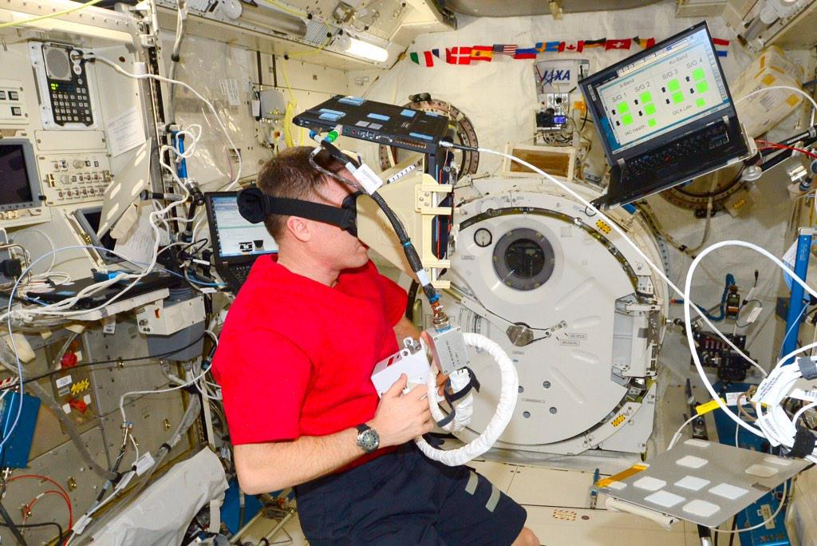
Рис.4 Терри Вёртс на станции тренируется использовать SAFER, фотография из микроблога астронавта

Визуальный поиск
Пользователи всё чаще ищут информацию по картинкам — просто загружают изображения, а поисковая система выдаёт похожие товары, места для покупки, необходимые данные. Такие инструменты как Google Lens или Pinterest Lens превращают мобильную камеру пользователя в поисковую строку и делают шоппинг более эффективным. Уже сейчас это следует учитывать, при создании коммерчески ориентированного визуального контента.
Вот например, как сервис ИКЕА, который позволяет искать товары по изображениям.
Для поиска похожего товара достаточно загрузить фото

Голосовой поиск
Алиса, Alexa, Siri, Маруся и прочие цифровые помощники уже стали частью повседневной жизни. И пользователи всё чаще задают поисковые запросы голосом. При этом фразы формируют иначе, чем при наборе текста. Предположим, текстом пользователь пишет «доставка цветов Москва», а голосом спрашивает «где в Москве заказать букет цветов с доставкой».
Подумайте о том, что помимо ключевых слов добавлять в контент на сайте полные ответы на возможные голосовые запросы пользователей.

Cookie – всё?
Google объявил, что прекратит отслеживание файлов cookie в начале 2022 года. Чуть позже «смерть куки-файлов» перенесли на конец 2023 года. Но рано или поздно возможность применять для отслеживания пользователей сторонние файлы cookie исчезнет и это изменит сферу digital-рекламы.
Уже сейчас специалистам нужно подумать об альтернативных способах получения данных пользователей. Заменой могут стать CRM-системы, интерактивные механики для сбора данных напрямую и иные инструменты, позволяющие обеспечить конфиденциальность пользователей.

LSI и UX
Про пользовательский опыт в digital не слышал только тот, кто не слушал. Это целое отдельное направление по работе с вашей аудиторией и клиентами. Эксперты рекомендуют провести UX оптимизацию всем коммерческим сайтам, которые этого еще не сделали, и сделать LSI-обработку ключевых коммерческих и информационных текстов. В идеале все это должно быть связано с CJM и давать максимальную конверсию из возможных.

Социальные сети
Внимание аудитории — вот чего хочет любой бизнес. А где вся аудитория? Разумеется в социальных сетях. Их стало больше, они стали сложнее и работать с ними стало веселее. Вот несколько важных трендов-прогнозов на 2022 год, связанных с социальными сетями.

Social E-commerce
Онлайн-магазины в соцсетях постепенно становятся привычным явлением. Социальные платформы активно развивают инфраструктуру e-commerce и помогают брендам наращивать аудиторию.
Популярные соцсети расширяют внутренние возможности для торговли. Например, Facebook Shops и Instagram Shopping обеспечили возможность создания виртуальной витрины, TikTok объявил о сотрудничестве с Shopify.
Вот, как российский бренд Urban Decay Russia (@urbandecayrussia) с помощью Instagram Shopping Tags превратил свой аккаунт в витрину. По клику на изображение шоппера открывается окно с картинками изображённых товаров, их названием и стоимостью. По ссылке «Продолжить покупки» можно перейти в Инста-магазин бренда, а кликнув на карточку — выбрать переход на сайт.

Секундные видео
Tik Tok’овый мир победил, Reels оказался сильней. Сервисы коротких видео за последние пару лет набрали невероятную силу и перевернули игру. Их коммерческий и информационный потенциал не перестает удивлять и впечатлять – оказалось, что они вовлекают аудиторию, как никакой другой инструмент. Показатель ER в Tik Tok – один из самых высоких среди всех каналов: вовлеченность 30-60% вам не шутки.
Прогнозисты ставят на то, что в следующие пару лет серьезную популярность наберет Shorts – новый формат коротких видео на YouTube. Очевидно, маркетологам следует подумать о внедрении формата коротких видео в свои стратегии.

Большой взрыв MetaВселенной
Представьте, что ваша планерка или презентация проекта будет проходить не в переговорной или у экрана монитора, а на вершине Эвереста или на космической станции с видом на черную дыру? Как в нашем любимом Интерстелларе. Круто, правда? Это может показаться безумием, но в будущем, говорят эксперты, появятся множество программ и бизнес-механик на основе VR-технологий, и все мы в любом случае попадем в Cyberpunk.
Собственно, началось…в июле 2021 года глава Facebook Марк Цукерберг объявил о своих планах создать в ближайшие пять лет метавселенную на базе соцсети и VR-проектов. Предполагается, что это будет единый виртуальный мир, в котором люди смогут общаться, развлекаться, работать и вести повседневную и деловую жизнь, ощущая физическое присутствие других.
К примеру, группа компаний Bosco di Ciliegi и Номикс представили знаменитый ГУМ-Каток в виртуальной реальности. VR-приложение позволяет оказаться на главном катке страны на Красной площади.
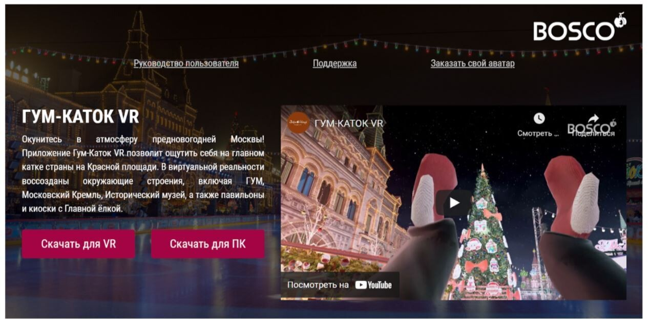 А вот еще один пример использования виртуальной реальности для продвижения бизнеса – в 2018 году компания L’Oreal запустила интерактивную AR-рекламу (с дополненной реальностью) для мобильных приложений Facebook и Instagram. С ее помощью пользователи могли посмотреть, как на них будет выглядеть косметика фирмы, прямо со своего смартфона.
Пока создание полноценного виртуального мира кажется утопией, но учитывая, что уже сегодня VR-технологии проникают во многие сферы бизнеса, можно предположить, что уже завтра они станут повсеместной нормой. Поэтому digital-маркетологам и топ-менеджерам следует уже сейчас всерьез задуматься о том, как VR можно применить для продвижения своего бизнеса.
Использовать VR для рекламы продукта или продвижения бизнеса стало проще - появляются доступные для широкой аудитории решения. Различные конструкторы и программы для визуалиции позволяют реализовать простой VR-проект буквально силами одного человека.

Омниканальность
Количество каналов, через которые пользователи потребляют маркетинговый контент, постоянно растёт и продолжит этот путь в 2022 году. Это обеспечивает брендам разнообразие способов общения с клиентами.

Максимальная персонализация
Персонализированный маркетинг будет актуален в 2022 году как никогда ранее. На фоне высокой конкуренции и многообразия выбора выиграют те бренды, которые дают клиентам специально разработанные предложения. Это напрямую касается способа и формата доставки маркетинговых сообщений.
А вот пример того, как сервис VitoBox предлагает индивидуальный подбор витаминов и ежемесячно рассылает клиентам электронные письма с рекомендациями.

Психоделический интерактивный цифровой многоканальный маркетинговый опыт
Многоканальный маркетинг позволяет объединить сайт, соцсети, магазины на маркетплейсах, почтовую рассылку, мессенджеры и другие каналы в общую digital-структуру. Чем объемнее присутствие и больше каналов – тем прочнее связь с клиентами. При этом важно использовать комплексную стратегию — создавать контент для каждой отдельной платформы, но в то же время сохранять единый голос бренда.

Cокращение каналов коммуникаций
Стремление к омниканальности и персонализации привело к тому, что многие компании слишком разбросаны по разным каналам. В попытке «объять необъятное» падает качество взаимодействия. Бизнесу нужно выбрать каналы, которые будут доминирующими и принесут максимальную вовлеченность целевой аудитории.

Важно: не путайте омниканальность, когда все каналы интегрированы в единую систему, и мультиканальность, при которой каждый канал работает самостоятельно. Например, вот так выглядит выполнение заказов при омниканальной стратегии:
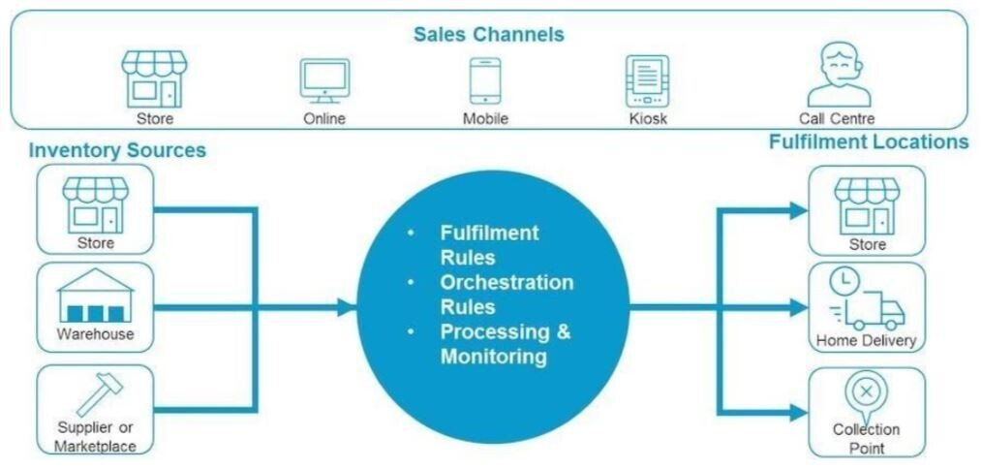

Искусственный интеллект и виртуальная среда
Мировая пандемия поменяла правила игры и привела к отмене многих офлайн-event'ов. В связи с этим значимой опорой для работы с клиентами стали виртуальные мероприятия. Возможность возобновления личных встреч обрадовала не всех, многие уже привыкли к общению в виртуальном мире. Поэтому стоит подумать о проведении гибридных мероприятий — онлайн+офлайн — чтобы удовлетворить обе аудитории.

Все это – есть «Виртуальная реальность».

КАК VR И AR ИЗМЕНЯТ НАШУ ЖИЗНЬ
На фоне революционного развития расширенной реальности (XR, extended reality – термин, объединяющий дополненную (AR), смешанную (MR), виртуальную (VR) реальность) легко представить себе будущее, в котором граница между физическим и виртуальным миром станет еще более размытой, чем сегодня. Мы рассмотрим технологические достижения в области виртуальной (VR) и дополненной реальности (AR) и их значение в повседневной жизни в будущем.
Интерес общества и бизнеса к передовым технологиям не просто есть – он довольно сильный, а условия для их распространения становятся все более благоприятными. Например, повышается доступность гаджетов с поддержкой AR/VR, взаимодействовать с технологиями пользователи могут со смартфона или планшета. Но ожидания от достижений в этой области завышенные. Стоит помнить, что мы находимся в самом начале ее становления.
В будущем, вероятно, мы будем взаимодействовать с XR способами, которые пока сложно представить. Но мир в предвкушении многих технологических достижений. Например, более быстрой, легкой в использовании и доступной технологии виртуальной реальности. А достижения на рынке смартфонов (например, создание более совершенных камер и процессоров) позволят в полной мере наслаждаться возможностями AR и VR на наших телефонах. Благодаря тому, что беспроводные сети 5G будут доступны повсеместно, мы сможем пользоваться AR и VR везде, где бы ни находились. Вот некоторые ключевые достижения в XR-технологиях, которые стоит ждать в ближайшем будущем.
LiDAR (Light Detection and Ranging) сделает AR-объекты для мобильных устройств более реалистичными.
IPhone 12 и iPad Pro теперь оснащены технологией LiDAR, и разумно ожидать, что другие производители устройств со временем последуют этому примеру. LiDAR в основном используется для создания трехмерной карты окружающей среды, которая может серьезно расширить потенциал AR для смартфонов. Это позволит сделать AR-объекты более объемными – они не будут выглядеть как «плоская» графика. LiDAR также позволяет создавать окклюзию, при которой любой реальный физический объект, расположенный перед AR-объектом, блокирует его. Например, ноги пользователей закрывают собой персонажа Pokémon GO. Принципиально важно, чтобы AR-объекты казались пользователю «вживленными» в реальный мир. Это поможет избежать неуклюжего опыта взаимодействия с AR.
Гарнитуры VR станут меньше, легче и будут включать в себя больше функций.
Возможность отследить движения рук и глаз – два ярких примера встроенных технологий, которые будут все чаще внедряться в VR-гарнитуры. Распознавание рук позволяет управлять движениями без громоздких контроллеров. Пользователи могут быть подвижнее и экспрессивнее в виртуальной реальности и взаимодействовать с VR на более глубоком уровне. Технология отслеживания движений глаз позволяет системе выдавать изображение в наилучшем разрешении и качестве, фокусируясь только на областях, на которые смотрит пользователь (именно так, как это делает человеческий глаз). Это снижает нагрузку на систему, уменьшает задержки и снижает риск возникновения тошноты.
Появятся новые аксессуары с поддержкой XR, которые сделают пользовательский опыт еще более впечатляющим. Один из лучших примеров – носимые роботизированные ботинки, созданные компанией Ekto VR. Они подстраиваются под движения человека и имитируют ходьбу, хотя на самом деле пользователь, обутый в ботинки, стоит на месте. Ботинки похожи на футуристические роликовые коньки, но вместо колес у них – вращающиеся диски, которые двигаются в такт движениям пользователя. В будущем подобные аксессуары могут стать привычным атрибутом виртуальной реальности.
Появятся полноценные сенсорные костюмы. Сегодня такие вещи уже есть. Например, сенсорные перчатки, имитирующие ощущение прикосновения с помощью вибраций. Но как насчет костюмов? Фактически они уже доступны, например, TESLASUIT, но не рядовым пользователям VR. Вероятно, со временем это изменится и сенсорные костюмы приобретут большую популярность, для VR это станет очередным шагом вперед.
XR-технологии интегрируются в нас?
Технологии расширенной реальности начинают органично интегрируются в человеческое тело. Один из способов – использование контактных AR-линз. Хотя AR-очки будут становиться лучше, дешевле и удобнее, они могут устареть и выйти из употребления, когда на смену придут AR-линзы. Они уже находятся в разработке. В 2020 году калифорнийский стартап Mojo Vision сообщил, что разрабатывает контактные AR-линзы с микро-светодиодными дисплеями, которые проецируют информацию в глаза пользователя.
Mojo Vision утверждают, что первоочередная задача линз – помочь людям с плохим зрением (линзы обеспечивают лучший контраст и дают возможность увеличивать объекты). Компания также планирует сделать устройства доступными для обычных потребителей, чтобы ими могли использоваться для проецирования статистики состояния здоровья и других полезных данных. Еще одна особенность линз в том, что они помогут улучшить зрение в условиях низкой освещенности (даже если со зрением нет проблем) или послужить телесуфлером для разговоров.
AR-линзы потенциально могут быть использованы для улучшения картинки окружающего мира, чтобы мы могли видеть его таким, каким хотим. Допустим, вам очень не нравится безвкусно разукрашенный фасад дома соседей. В будущем линзы могут поменять это за вас, и вы увидите дом в любом цвете, который выберете. Или, например, вы замечаете впечатляющее здание и хотите знать, кто его спроектировал и когда оно было построено. Линзы смогут разместить эту информацию прямо перед вашими глазами. Все это еще больше стирает границы между реальным и виртуальным миром.

Не забываем о преимуществах XR
Было бы легко говорить о проникновении технологий в нашу жизнь с осуждающей и мрачной интонацией: дескать, этот скользкий путь начинается с игры в Pokémon GO и заканчивается тем, что человек постоянно подключен к виртуальному миру. Но будущее XR видится оптимистичным. В конце концов, XR – превращение информации в опыт, который может сделать многие аспекты нашей жизни богаче и насыщеннее.
Здесь есть подводные камни, которые необходимо преодолеть (неприкосновенность частной жизни, этика и т. д.). Тем не менее, потенциальные преимущества XR сильно перевешивают проблемы. Безусловно, для бизнеса XR открывает огромные возможности, будь то более глубокое взаимодействие с клиентами, создание иммерсивных решений для обучения, оптимизация бизнес-процессов, таких как производство и обслуживание, или предложение клиентам инновационных решений их задач.

Каков следующий шаг в развитии AR/VR-технологий? Мнение «ЛАНИТ-ТЕРКОМ»
Есть много тенденций, которые влияют на постоянно растущий рынок расширенной реальности. Они разнообразны, но сегодня мы сосредоточимся на одной – стремлении охватить технологией AR все больше объектов, а также роль GeoPose (геопозы). Объясним на простом примере, что все это значит.
Устройства с поддержкой AR могут проводить локализацию по кадрам, находящимся в облаке точек, на статичных объектах: например, можно навести телефон с установленным AR-приложением на здание или промышленное оборудование и увидеть на экране справочную или ознакомительную информацию о них. Телефон распознает, в каком месте в помещении или на улице он находится, соотнося информацию в кадре с облаком точек – в нем хранится карта 3D-реконструкции помещения или объекта. Однако стоит поменять сцену, переместив телефон в сторону, или подвигать статичный предмет, картинка пропадает. Встает вопрос, как решить эту проблему и научить технологию считывать информацию с движущихся объектов. Разработчики инновационных решений задумываются об этом и видят ключ решения проблемы в GeoPose.
GeoPose отличается от GPS тем, что помимо местоположения включает в себя ориентацию устройства в пространстве. GeoPose позволяет понять, в какую сторону вы направили устройство и как оно было расположено относительно этого направления. GeoPose лежит в основе систем визуального позиционирования AR Cloud – наиболее перспективного вектора развития AR. Облако AR Cloud представляет собой точную модель окружающего мира, представленную в масштабе 1:1, она обновляется в режиме реального времени.
Зачем и кому нужны эти решения? Какие идеи можно будет воплотить с их помощью? Есть три главных драйвера: интерес общества к опыту погружения и получение новых возможностей для творчества, которые дарит AR; технологические прорывы и достижения, благодаря которым это станет возможным (например, распространение сети 5G и появление более полных и совершенных 3D-карт) и потребность бизнеса экономить ресурсы и повышать конкурентоспособность с помощью прорывных технологий.

ЗАКЛЮЧЕНИЕ
VR представляет собой одно из главных направлений развития в IT сфере. VR, AR, XR и другие технологий это уже часть нашего светлого будущего, так как уже сейчас используются не только в индустрии развлечений, но и в сфере образования, торговли, космонавтики и для решения прикладных задач. Виртуальная реальность обеспечивает полное погружение в компьютерную среду, окружающую пользователя и реагирующую на его действия естественным образом. Пользователь может «шагнуть» в виртуальное пространство, вооружившись «информационным костюмом», «информационной перчаткой», «информационными очками» и другими приборами. Использование подобных мультимедиа-средств изменяет механизм восприятия и осмысления информации, получаемой пользователем. В этом случае восприятие осуществляется не только с помощью зрения и слуха, но и с помощью осязания и даже обоняния.

БЛАГОДАРНОСТИ

Выражаю особую благодарность моему научному руководителю Курпас Татьяне Сергеевне, преподавателю по дисциплине «Поддержка и тестирование программных модулей» в КГА ПОУ «Ачинский техникум нефти и газа» за значимые замечания и важнейшие советы при проведении исследования и оформления данной статьи.

СПИСОК ИСПОЛЬЗОВАННЫХ ИСТОЧНИКОВ
- https://habr.com/ru/company/lanit/blog/571922/
- https://vc.ru/future/44433-hronologiya-kak-razvivalas-virtualnaya-dopolnennaya-i-smeshannaya-realnosti
- https://habr.com/ru/post/381521/
- https://moluch.ru/archive/360/80615/
- https://vc.ru/marketing/340157-digital-prognoz-na-2022-god-vr-bezumie-rekordy-er-v-tik-tok-socialnyy-e-commerce-abm-rassylki-i-vse-prochee
- https://infourok.ru/proekt-na-temu-virtualnaya-realnost-i-ee-primenenie-9-klass-4145245.html

